高中三角函数公式大全
2009年07月12日 星期日 19:27
三角函数公式
两角和公式
sin(A+B) = sinAcosB+cosAsinB
sin(A-B) = sinAcosB-cosAsinB
cos(A+B) = cosAcosB-sinAsinB
cos(A-B) = cosAcosB+sinAsinB
tan(A+B) =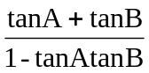
tan(A-B) =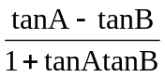
cot(A+B) =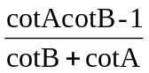
cot(A-B) =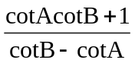
倍角公式
tan2A =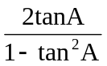
Sin2A=2SinA•CosA
Cos2A = Cos²A-Sin²A=2Cos²A-1=1-2sin²A
三倍角公式
sin3A = 3sinA-4(sinA)³
cos3A = 4(cosA)³-3cosA
tan3a = tana·tan(+a)·tan(-a)
半角公式
sin(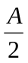)=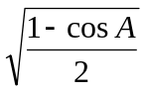
cos()=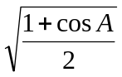
tan()=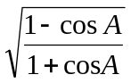
cot()=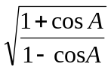
tan()=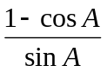=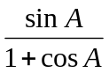
和差化积
sina+sinb=2sin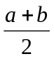cos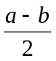
sina-sinb=2cossin
cosa+cosb = 2coscos
cosa-cosb = -2sinsin
tana+tanb=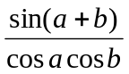
积化和差
sinasinb = -[cos(a+b)-cos(a-b)]
cosacosb = [cos(a+b)+cos(a-b)]
sinacosb = [sin(a+b)+sin(a-b)]
cosasinb = [sin(a+b)-sin(a-b)]
诱导公式
sin(-a) = -sina
cos(-a) = cosa
sin(-a) = cosa
cos(-a) = sina
sin(+a) = cosa
cos(+a) = -sina
sin(π-a) = sina
cos(π-a) = -cosa
sin(π+a) = -sina
cos(π+a) = -cosa
tgA=tanA =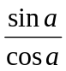
万能公式
sina=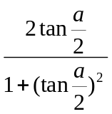
cosa=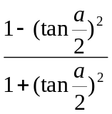
tana=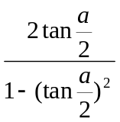
其它公式
a•sina+b•cosa=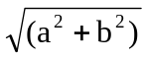×sin(a+c) [其中tanc=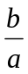]
a•sin(a)-b•cos(a) = ×cos(a-c) [其中tan(c)=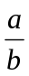]
1+sin(a) =(sin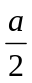+cos)²
1-sin(a) = (sin-cos)²
其他非重点三角函数
csc(a) =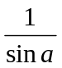
sec(a) =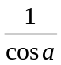
双曲函数
sinh(a)=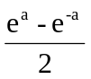
cosh(a)=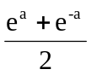
tg h(a)=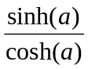
公式一：
设α为任意角，终边相同的角的同一三角函数的值相等：
sin（2kπ＋α）= sinα
cos（2kπ＋α）= cosα
tan（2kπ＋α）= tanα
cot（2kπ＋α）= cotα
公式二：
设α为任意角，π+α的三角函数值与α的三角函数值之间的关系：
sin（π＋α）= -sinα
cos（π＋α）= -cosα
tan（π＋α）= tanα
cot（π＋α）= cotα
公式三：
任意角α与 -α的三角函数值之间的关系：
sin（-α）= -sinα
cos（-α）= cosα
tan（-α）= -tanα
cot（-α）= -cotα
公式四：
利用公式二和公式三可以得到π-α与α的三角函数值之间的关系：
sin（π-α）= sinα
cos（π-α）= -cosα
tan（π-α）= -tanα
cot（π-α）= -cotα
公式五：
利用公式-和公式三可以得到2π-α与α的三角函数值之间的关系：
sin（2π-α）= -sinα
cos（2π-α）= cosα
tan（2π-α）= -tanα
cot（2π-α）= -cotα
公式六：
±α及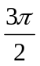±α与α的三角函数值之间的关系：
sin（+α）= cosα
cos（+α）= -sinα
tan（+α）= -cotα
cot（+α）= -tanα
sin（-α）= cosα
cos（-α）= sinα
tan（-α）= cotα
cot（-α）= tanα
sin（+α）= -cosα
cos（+α）= sinα
tan（+α）= -cotα
cot（+α）= -tanα
sin（-α）= -cosα
cos（-α）= -sinα
tan（-α）= cotα
cot（-α）= tanα
(以上k∈Z)
这个物理常用公式我费了半天的劲才输进来,希望对大家有用
A•sin(ωt+θ)+ B•sin(ωt+φ) =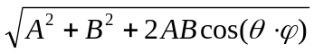×sin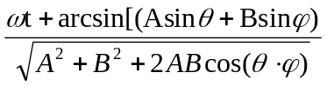

三角函数公式证明（全部）
2009-07-08 16:13
公式表达式
乘法与因式分解 a2-b2=(a+b)(a-b) a3+b3=(a+b)(a2-ab+b2) a3-b3=(a-b)(a2+ab+b2)
三角不等式 |a+b|≤|a|+|b| |a-b|≤|a|+|b| |a|≤b<=>-b≤a≤b
|a-b|≥|a|-|b| -|a|≤a≤|a|
一元二次方程的解 -b+√(b2-4ac)/2a -b-b+√(b2-4ac)/2a
根与系数的关系 X1+X2=-b/a X1*X2=c/a 注：韦达定理
判别式 b2-4a=0 注：方程有相等的两实根
b2-4ac>0 注：方程有一个实根
b2-4ac<0 注：方程有共轭复数根
三角函数公式
两角和公式 sin(A+B)=sinAcosB+cosAsinB sin(A-B)=sinAcosB-sinBcosA
cos(A+B)=cosAcosB-sinAsinB cos(A-B)=cosAcosB+sinAsinB
tan(A+B)=(tanA+tanB)/(1-tanAtanB) tan(A-B)=(tanA-tanB)/(1+tanAtanB)
ctg(A+B)=(ctgActgB-1)/(ctgB+ctgA) ctg(A-B)=(ctgActgB+1)/(ctgB-ctgA)
倍角公式 tan2A=2tanA/(1-tan2A) ctg2A=(ctg2A-1)/2ctga
cos2a=cos2a-sin2a=2cos2a-1=1-2sin2a
半角公式 sin(A/2)=√((1-cosA)/2) sin(A/2)=-√((1-cosA)/2)
cos(A/2)=√((1+cosA)/2) cos(A/2)=-√((1+cosA)/2)
tan(A/2)=√((1-cosA)/((1+cosA)) tan(A/2)=-√((1-cosA)/((1+cosA))
ctg(A/2)=√((1+cosA)/((1-cosA)) ctg(A/2)=-√((1+cosA)/((1-cosA))
和差化积 2sinAcosB=sin(A+B)+sin(A-B) 2cosAsinB=sin(A+B)-sin(A-B)
2cosAcosB=cos(A+B)-sin(A-B) -2sinAsinB=cos(A+B)-cos(A-B)
sinA+sinB=2sin((A+B)/2)cos((A-B)/2 cosA+cosB=2cos((A+B)/2)sin((A-B)/2)
tanA+tanB=sin(A+B)/cosAcosB tanA-tanB=sin(A-B)/cosAcosB
ctgA+ctgBsin(A+B)/sinAsinB -ctgA+ctgBsin(A+B)/sinAsinB
某些数列前n项和 1+2+3+4+5+6+7+8+9+…+n=n(n+1)/2 1+3+5+7+9+11+13+15+…+(2n-1)=n2
2+4+6+8+10+12+14+…+(2n)=n(n+1) 12+22+32+42+52+62+72+82+…+n2=n(n+1)(2n+1)/6
13+23+33+43+53+63+…n3=n2(n+1)2/4 1*2+2*3+3*4+4*5+5*6+6*7+…+n(n+1)=n(n+1)(n+2)/3
正弦定理 a/sinA=b/sinB=c/sinC=2R 注： 其中 R 表示三角形的外接圆半径
余弦定理 b2=a2+c2-2accosB 注：角B是边a和边c的夹角
正切定理:
[(a+b)/(a-b)]={[Tan(a+b)/2]/[Tan(a-b)/2]}
圆的标准方程 (x-a)2+(y-b)2=r2 注：（a,b）是圆心坐标
圆的一般方程 x2+y2+Dx+Ey+F=0 注：D2+E2-4F>0
抛物线标准方程 y2=2px y2=-2px x2=2py x2=-2py
直棱柱侧面积 S=c*h 斜棱柱侧面积 S=c'*h
正棱锥侧面积 S=1/2c*h' 正棱台侧面积 S=1/2(c+c')h'
圆台侧面积 S=1/2(c+c')l=pi(R+r)l 球的表面积 S=4pi*r2
圆柱侧面积 S=c*h=2pi*h 圆锥侧面积 S=1/2*c*l=pi*r*l
弧长公式 l=a*r a是圆心角的弧度数r >0 扇形面积公式 s=1/2*l*r
锥体体积公式 V=1/3*S*H 圆锥体体积公式 V=1/3*pi*r2h
斜棱柱体积 V=S'L 注：其中,S'是直截面面积， L是侧棱长
柱体体积公式 V=s*h 圆柱体 V=pi*r2h
-----------------------三角函数 积化和差 和差化积公式
记不住就自己推，用两角和差的正余弦：
cos(A+B)=cosAcosB-sinAsinB
cos(A-B)=cosAcosB+sinAsinB
这两式相加或相减，可以得到2组积化和差:
相加：cosAcosB=[cos(A+B)+cos(A-B)]/2
相减：sinAsinB=-[cos(A+B)-cos(A-B)]/2

sin(A+B)=sinAcosB+sinBcosA
sin(A-B)=sinAcosB-sinBcosA
这两式相加或相减，可以得到2组积化和差:
相加：sinAcosB=[sin(A+B)+sin(A-B)]/2
相减：sinBcosA=[sin(A+B)-sin(A-B)]/2

这样一共4组积化和差，然后倒过来就是和差化积了
不知道这样你可以记住伐，实在记不住考试的时候也可以临时推导一下
正加正 正在前
正减正 余在前
余加余 都是余
余减余 没有余还负

正余正加 余正正减
余余余加 正正余减还负
.
3.三角形中的一些结论：(不要求记忆)
(1)anA+tanB+tanC=tanA·tanB·tanC
(2)sinA+tsinB+sinC=4cos(A/2)cos(B/2)cos(C/2)
(3)cosA+cosB+cosC=4sin(A/2)·sin(B/2)·sin(C/2)+1
(4)sin2A+sin2B+sin2C=4sinA·sinB·sinC
(5)cos2A+cos2B+cos2C=-4cosAcosBcosC-1
...........................
已知sinα=m sin(α+2β), |m|<1,求证tan(α+β)=(1+m)/(1-m)tanβ
解:sinα=m sin(α+2β)
sin(a+β-β)=msin(a+β+β)
sin(a+β)cosβ-cos(a+β)sinβ=msin(a+β)cosβ+mcos(a+β)sinβ
sin(a+β)cosβ(1-m)=cos(a+β)sinβ(m+1)
tan(α+β)=(1+m)/(1-m)tanβ

————————————————————————
一、诱导公式
口诀：（分子）奇变偶不变，符号看象限。
1. sin (α+k•360)=sin α
cos (α+k•360)=cos a
tan (α+k•360)=tan α
2. sin(180°+β)=-sinα
cos(180°+β)=-cosa
3. sin(-α)=-sina
cos(-a)=cosα
4*. tan(180°+α)=tanα
tan(-α)=tanα
5. sin(180°-α)=sinα
cos(180°-α)=-cosα
6. sin(360°-α)=-sinα
cos(360°-α)=cosα
7. sin(π/2-α)=cosα
cos(π/2-α)=sinα
8*. Sin(3π/2-α)=-cosα
cos(3π/2-α)=-sinα
9*. Sin(π/2+α)=cosα
cos(π/2+a)=-sinα
10*.sin(3π/2+α)=-cosα
cos(3π/2+α)=sinα

二、两角和与差的三角函数
1. 两点距离公式

2. S(α+β): sin(α+β)=sinαcosβ+cosαsinβ
C(α+β): cos(α+β)=cosαcosβ-sinαsinβ
3. S(α-β): sin(α-β)=sinαcosβ-cosαsinβ
C(α-β): cos(α-β)=cosαcosβ+sinαsinβ
4. T(α+β):
T(α-β):
5*.

三、二倍角公式
1. S2α: sin2α=2sinαcosα
2. C2a: cos2α=cos¬2α-sin2a
3. T2α: tan2α=(2tanα)/(1-tan2α)
4. C2a’: cos2α=1-2sin2α
cos2α=2cos2α-1

四*、其它杂项（全部不可直接用）
1．辅助角公式
asinα+bcosα= sin(a+φ)，其中tanφ=b/a，其终边过点（a, b）
asinα+bcosα= cos(a-φ)，其中tanφ=a/b，其终边过点（b,a）

2．降次、配方公式
降次：
sin2θ=(1-cos2θ)/2
cos2θ=(1+cos2θ)/2
配方
1±sinθ=[sin(θ/2)±cos(θ/2)]2
1+cosθ=2cos2(θ/2)
1-cosθ=2sin2(θ/2)

3. 三倍角公式
sin3θ=3sinθ-4sin3θ
cos3θ=4cos3-3cosθ

4. 万能公式

5. 和差化积公式
sinα+sinβ=
sinα-sinβ=
cosα+cosβ=
cosα-cosβ=

6. 积化和差公式
sinαsinβ=1/2[sin(α+β)+sin(α-β)]
cosαsinβ=1/2[sin(α+β)-sin(α-β)]
sinαsinβ-1/2[cos(α+β)-cos(α-β)]
cosαcosβ=1/2[cos(α+β)+cos(α-β)]

